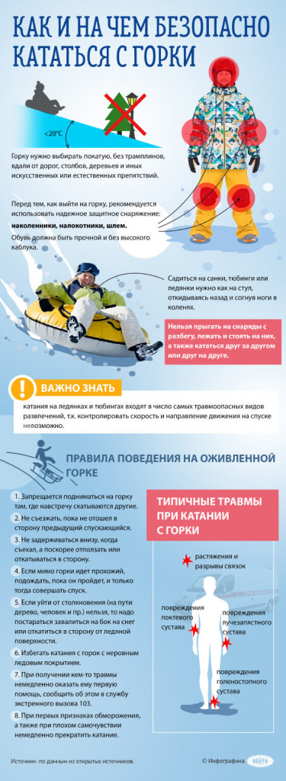
Горку нужно выбирать покатую, без трамплинов, вдали от дорог, столбов, деревьев и иных искусственных или естественных препятствий.

Перед тем, как выйти на горку,
рекомендуется использовать надежное защитное снаряжение:
- наколенники, налокотники, шлем.
- Обувь должна быть прочной и без высокого каблука.
- Садиться на санки, тюбинги или ледянки нужно как на стул, откидываясь назад и согнув ноги в коленях.
- Нельзя прыгать на снаряды с разбегу, лежать и стоять на них, а также кататься друг за другом или друг на друге.
Важно знать: катания на ледянках и тюбингах входят в число самых травмоопасных видов развлечений, т.к. контролировать скорость и направление движения на спуске невозможно.
Правила поведения на оживленной горке:
- Запрещается подниматься на горку там, где навстречу скатываются другие.
- Не съезжать, пока не отошел в сторону предыдущий спускающийся.
- Не задерживаться внизу, когда съехал, а поскорее отползать или откатываться в сторону.
- Если мимо горки идет прохожий, подождать, пока он пройдет, и только тогда совершать спуск.
- Если уйти от столкновения (на пути дерево, человек и пр.) нельзя, то надо постараться завалиться на бок на снег или откатиться в сторону от ледяной поверхности.
- Избегать катания с горок с неровным ледовым покрытием.
- При получении кем-то травмы немедленно оказать ему первую помощь, сообщить об этом в службу экстренного вызова 103.
- При первых признаках обморожения, а также при плохом самочувствии немедленно прекратить катание.
Типичные травмы при катании с горки: повреждения голеностопного, локтевого и лучезапястных суставов, растяжения и разрывы связок.
По сообщению БЕЛТА инфографика - БЕЛТА)
(

